网上论文答辩系统用户指南－学生篇

**目录**

网上论文答辩系统用户指南－学生篇 1

第一章 用户指南 2

1 登录系统 2

2 制作PDF格式论文文件 3

3 上传论文 4

4 跟踪论文评阅情况 4

5 查看评阅结果，下载论文评阅意见 4

第二章 常见问题帮助 5

1 系统支持何种操作系统和浏览器？ 5

2 我的Word没有另存为PDF功能？ 5

3 误提交论文怎么办？ 6

4 提交论文后，无法看到评阅情况？ 6

5 系统常常跳出，或者报Script错误？ 6

6 系统提示“操作失败，请稍后再试”时应该如何处理？ 6

7 其它问题 6

本手册包括**用户指南**和**常见问题帮助**两部分，如果您是第一次使用系统，请先阅读用户指南；使用过程中出现的疑难问题，请查阅常见问题帮助。

# 用户指南

本指南包括以下内容：

1. 登陆系统。
2. 制作PDF格式论文文件。
3. 上传论文。
4. 跟踪论文评阅情况。
5. 下载论文评阅结论。

## 登录系统

进入<http://ecampus.sysu.edu.cn/zsuyy>，点击“校务系统登录”，输入学号和密码，进入研究生院管理系统。

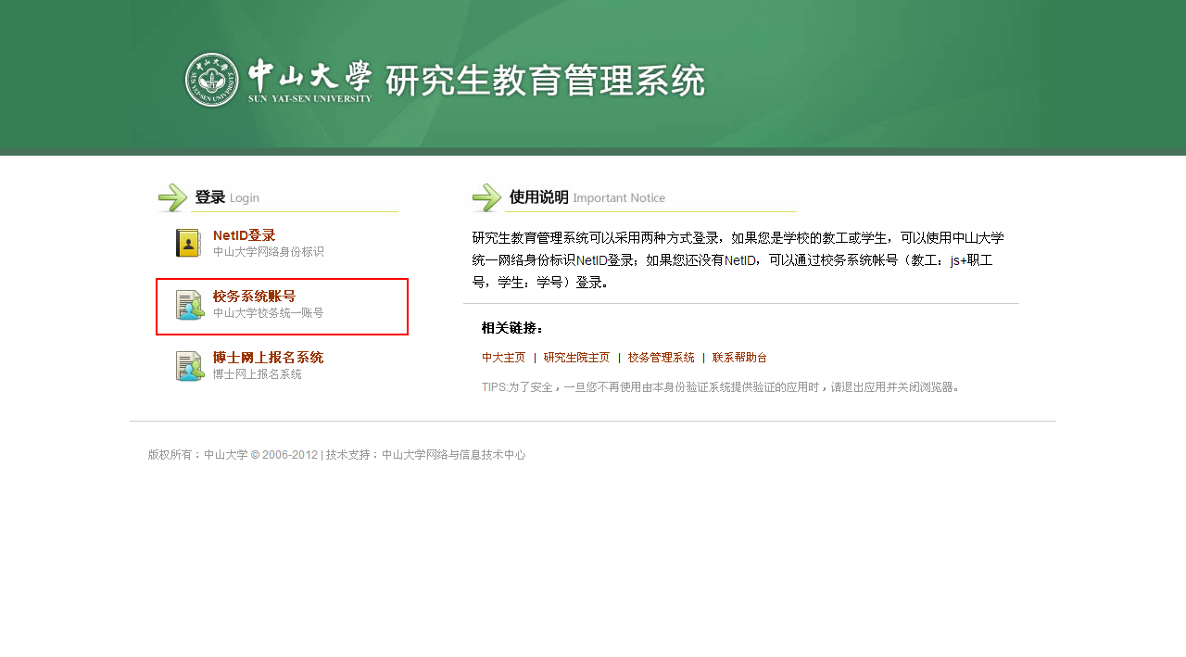

选择第二项，校务系统登录



输入用户名和密码，登录系统

登录成功后，找到并进入“上传学位论文”功能。

## 制作PDF格式论文文件

为了避免由于Word版本不一致而导致论文显示失真的问题，本系统要求同学上传PDF格式的文档。Word 2007以上版本提供Word转PDF的功能，如下图所示。

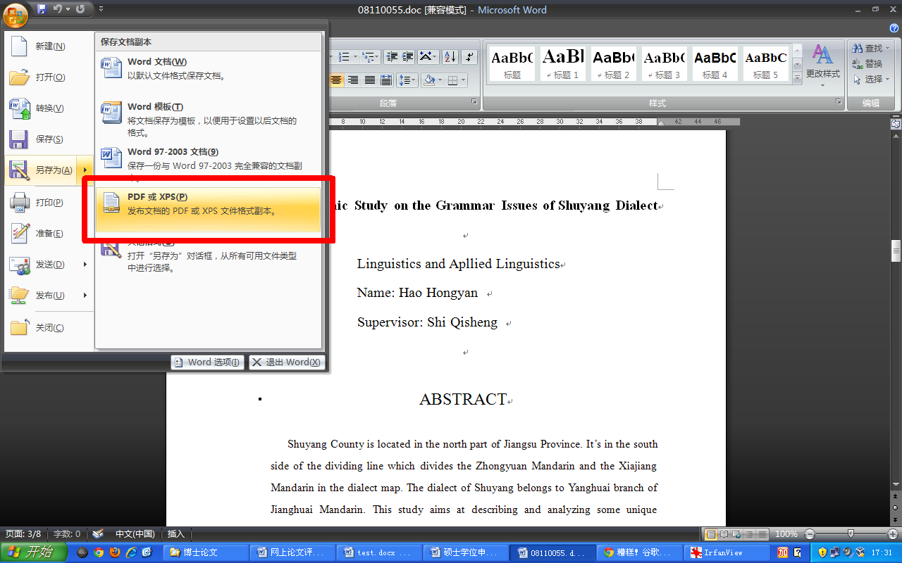

转换后，请自行检查PDF内容是否正确完整。

## 上传论文

进入上传学位论文功能，根据要求填写完整需上报的信息，确认无误后再提交。

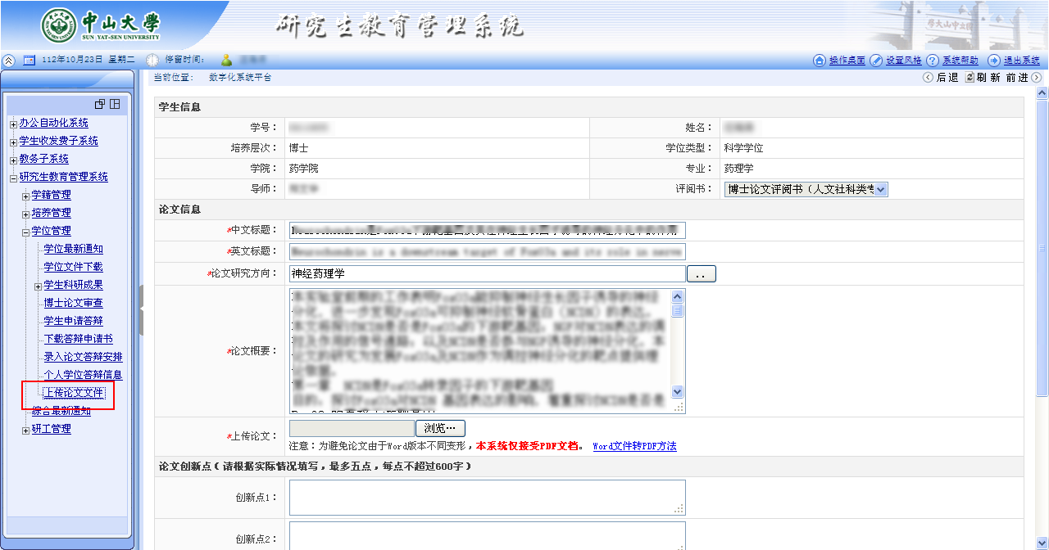

为了避免文件上传不完整的情况，我们建议您先点击“暂存”按钮论文，保存成功后，下载并检查正文附件，如果没有问题，再点击“提交”。

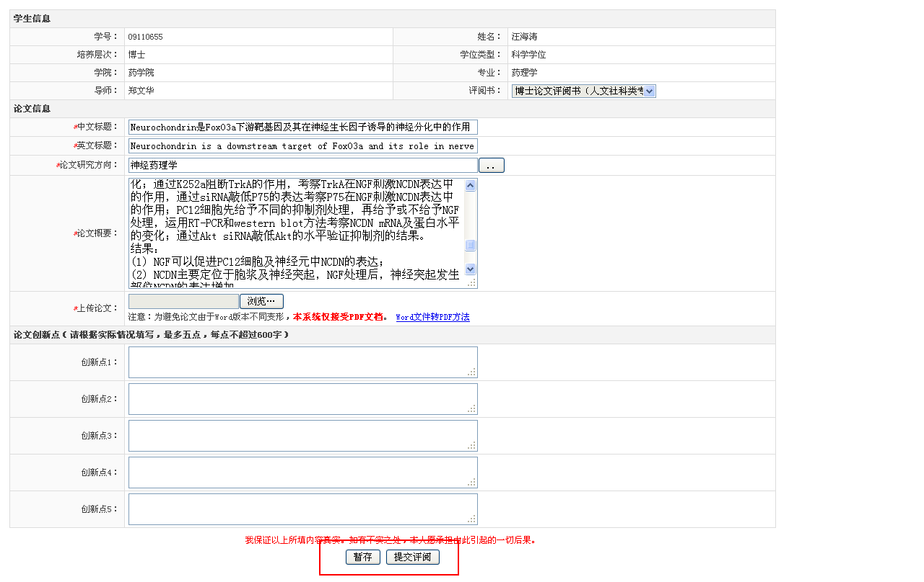

提交后的论文将不能再编辑，如果不小心误操作，请参见FAQ部分。

## 跟踪论文评阅情况

论文上传后，经过一段时间（该时间由学院设置），再进入“上传学位论文”功能，可以查看论文的评阅情况。

## 查看评阅结果，下载论文评阅意见

评阅全部完成后，您能够查看评阅结果，并下载专家的评阅意见。根据专家评阅意见，可能有以下结果

1. 通过评阅，允许答辩。
2. 延期3月进行答辩。
3. 延期6月进行答辩。

如您对评阅结果有疑问，请和学院进行沟通处理。

# 常见问题帮助

## 系统支持何种操作系统和浏览器？

系统支持的操作系统和浏览器如下所示：

|  |  |  |  |  |  |
| --- | --- | --- | --- | --- | --- |
|  | IE8及IE8内核浏览器 | IE9及IE9内核浏览器 | Chrome  Chromium | FireFox | Safari |
| Windows XP | ★支持 |  | ★支持 | 支持 | 支持 |
| Windows 7 | 支持 | 支持 | 支持 | 支持 | 支持 |
| Ubuntu/XUbuntu |  |  | ★支持 | 支持 |  |
| Mac OSX Lion |  |  | ★支持 | 支持 |  |
| IOS (>= 5.0) |  |  |  |  | 支持 |

表格 1 系统支持配置表，★表示此配置进行过详细测试

请检查您的操作系统及浏览器是否满足要求，如果您的浏览器不在支持范围，请下载携带版的Chrome浏览器 <http://ecampus.sysu.edu.cn/tutorapp/chrome.zip> （Windows版本）。

## 我的Word没有另存为PDF功能？

Word 2007以后才提供该功能。如果您使用的Word已经是2007以后版本，请检查以下项目。

1. 安装的Word是否是完全版本？一些“绿色安装版”，“试用版”可能没有此功能。
2. 如果Word“另存为”菜单中“PDF或XPS”图标上有一把小锁，则需要安装官方插件，请点击图标后，按照Word的提示下载插件并安装。

## 误提交论文怎么办？

请联系学院学位秘书退回论文。

## 提交论文后，无法看到评阅情况？

各学院可设置公开评阅情况的时间，在此时间之前，您无法看到有多少位专家已经提交。

## 系统常常跳出，或者报Script错误？

请检查您的使用的浏览器及版本，如果不符合系统要求，请下载便携版本的Chrome。

## 系统提示“操作失败，请稍后再试”时应该如何处理？

请将问题的详细情况向研究生院综合处报告，我们将记录下您的问题，并尽快加以解决（如果可能，请进行系统截图，这能够帮我我们更快的定位问题），电话：84112519。

## 其它问题

1. 系统账号和密码问题请联系网络与信息技术中心帮助台。

联系电话：020-84036866

1. 系统权限问题及对系统使用的意见和建议，请联系所属院系学位秘书。